TERME
TİCARET VE SANAYİ ODASI BASIN BÜLTENİ
EYLÜL/2017 SAYI:9

SORGUN 3.TARIM FUARI TÖRENLE AÇILDI
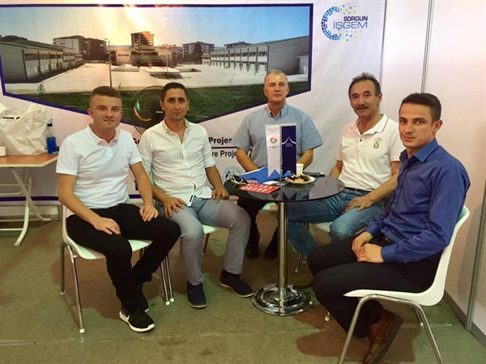
Sorgun Kaymakamlığı, Sorgun Belediyesi ve Sorgun TSO tarafından organize edilen 3. AGRO Sorgun Tarım Hayvancılık Gıda Sanayi Makine ve Ekipmanları Fuarı törenle açıldı.Fuara Terme TSO adına Ticaret Sicili Müdür Yardımcısı Murat YAMAN katıldı.İŞGEM ve diğer faaliyetler ile ilgili görüş alışverişinde bulunulan ziyaret güzel temennilerle son buldu.
BAŞKAN EKMEKÇİ’DEN ZİYARET
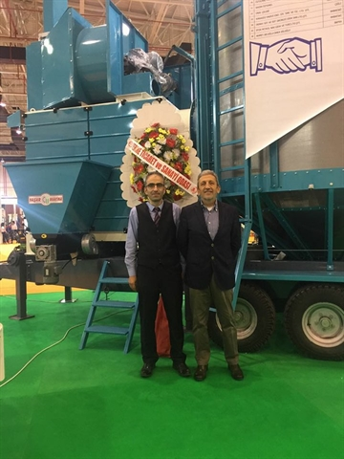Terme TSO Yönetim Kurulu Başkanı Ahmet EKMEKÇİ Samsun’da üçüncüsü düzenlenen Samsun Tarım Fuarı 2017,3 Tarım,Hayvancılık ve Teknolojileri Fuarına katıldı.Fuarda stant açan Odamız üyelerinden YAŞAR MAKİNA SANAYİ VE TİCARET LİMİTED ŞİRKETİ’nin standını da gezen Başkan EKMEKÇİ fuar hakkında bilgi alışverişinde bulundu.

DUYURU!
24 EYLÜL 2017 TARİH VE 30190 SAYILI RESMİ GAZETE DE YAYINLANAN 10823 NUMARALI BAKANLAR KURULU KARARI İLE ODA VE BORSALARIN 2017 YILININ EKİM AYINDA BAŞLAYIP KASIM AYINDA TAMAMLANMASI GEREKEN ORGAN SEÇİMLERİ 2018 YILI NİSAN AYINA ERTELENMİŞTİR.

